**2021-2022-2学期 北京工商大学**

**《经济学原理》（上） 答题卡**

|  |  |  |  |  |  |
| --- | --- | --- | --- | --- | --- |
| **题号** | **一** | **二** | **三** | **四** | **总分** |
| **得分** |  |  |  |  |  |

**考试纪律承诺：**本人自愿遵守学校考试纪律，保证以诚信认真的态度作答试卷，独立完成，不与他人交流，如有雷同等违纪情况，接受学校相关纪律处分。

**答题要求：**

1.直接在A4纸上答题，不用抄题目，写清楚题目前的序号即可。

2. 务必保证每张答题纸都要写清楚姓名、学号，用黑色签字笔作答，字迹清楚。

3. 在指定时间内将答案拍照（清晰、正立、完整），把所有照片按题号顺序粘贴到以下位置，文件命名格式为：**2022《经济学原理》+班级+学号+姓名**。发送邮件时，邮件名称格式也是：**2022《经济学原理》+班级+学号+姓名**。

4. 交卷: 确认word附件是否添加，核实无误发送邮箱:

[jjyl202206@163.com](mailto:Wgjjx20220623@163.com)

5. 收到邮件自动回复确认之后再退出腾讯会议考场。

**班级： 数管211 学号： 2110010114 姓名： 李佳琪**

一、将纸上作答的题目答案拍照，适当调整照片大小，按顺序粘贴到下面位置（每页只粘贴一张照片）

第一张答案照片

（每张纸上都写清楚学号、姓名、题号，不要超过正文页面边距，确保照片答案清晰可见）

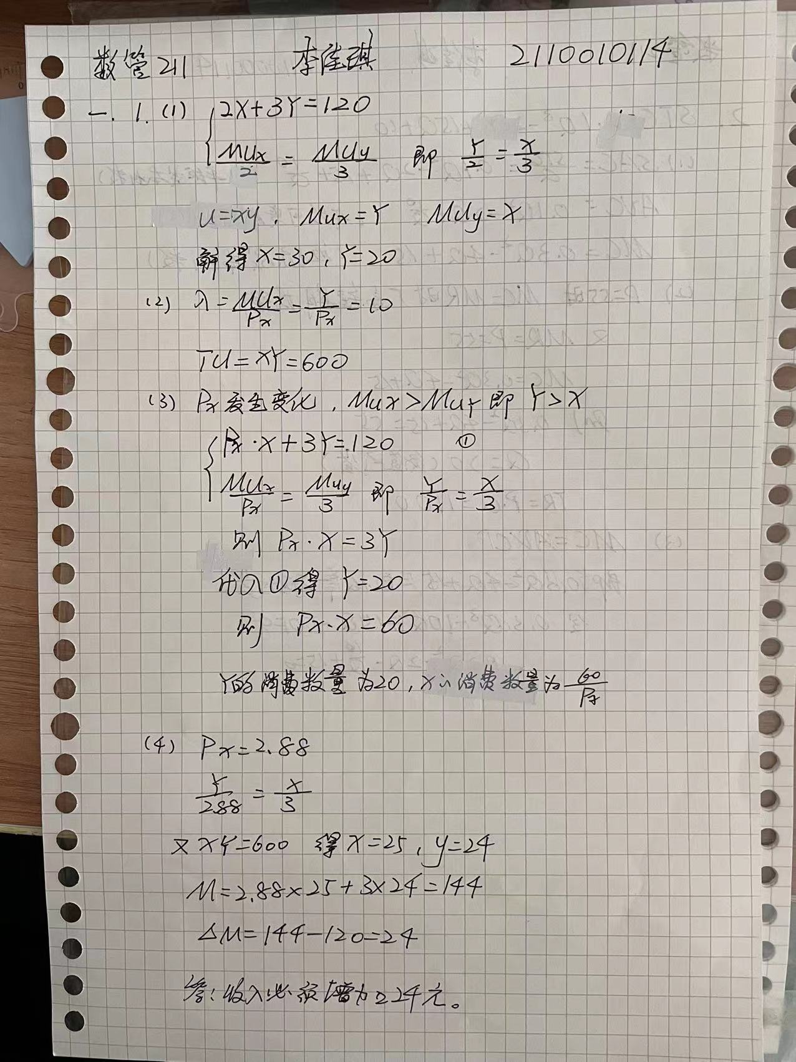

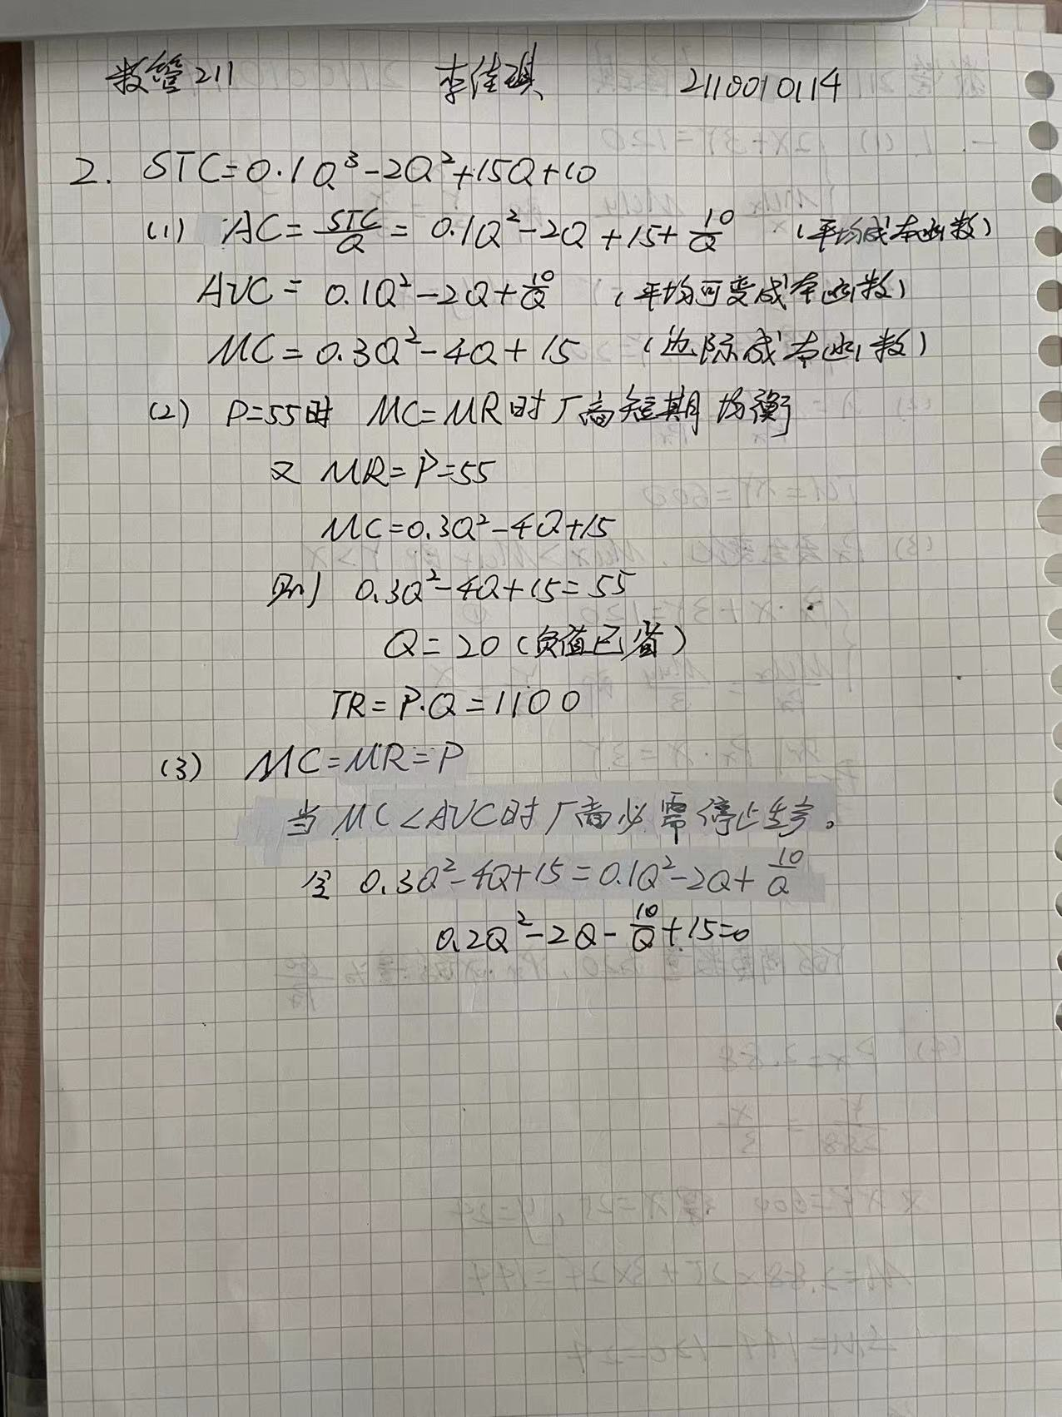

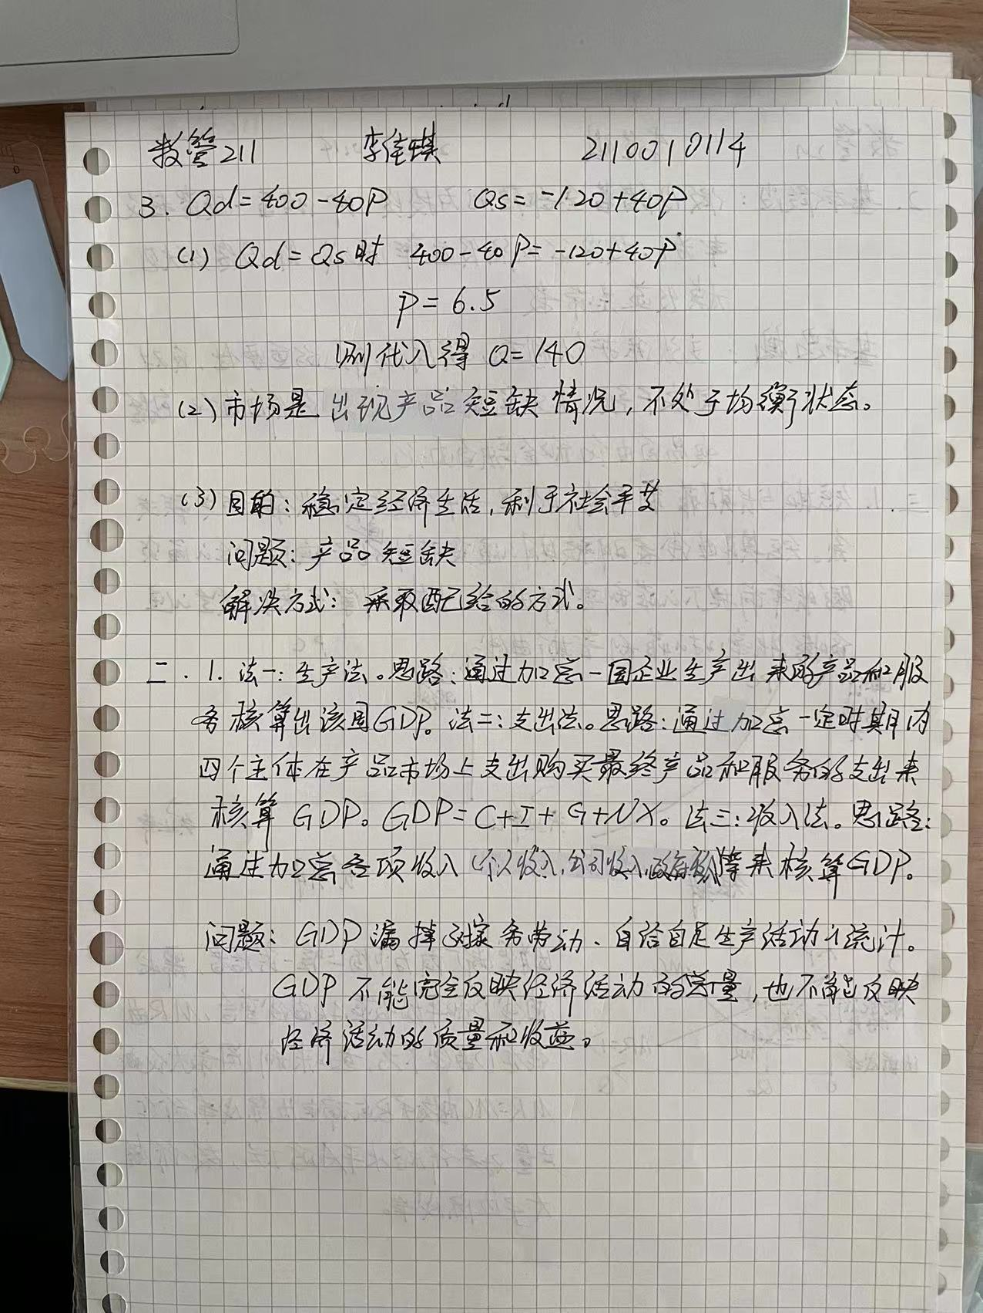

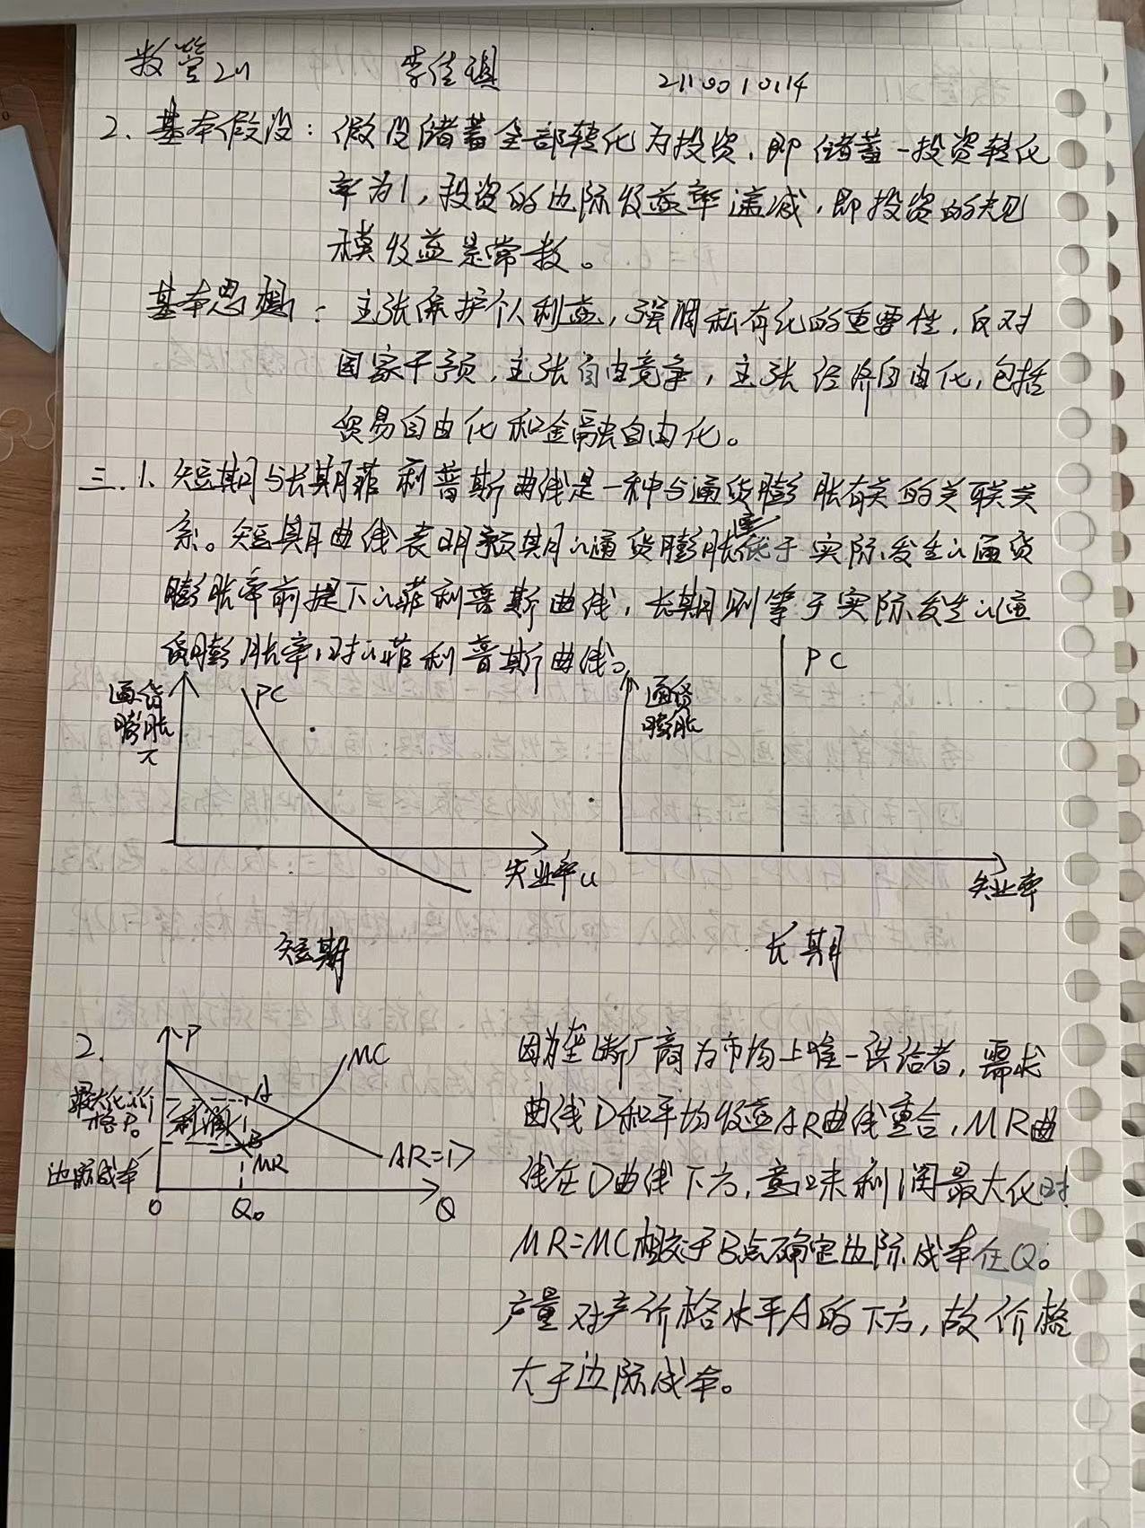

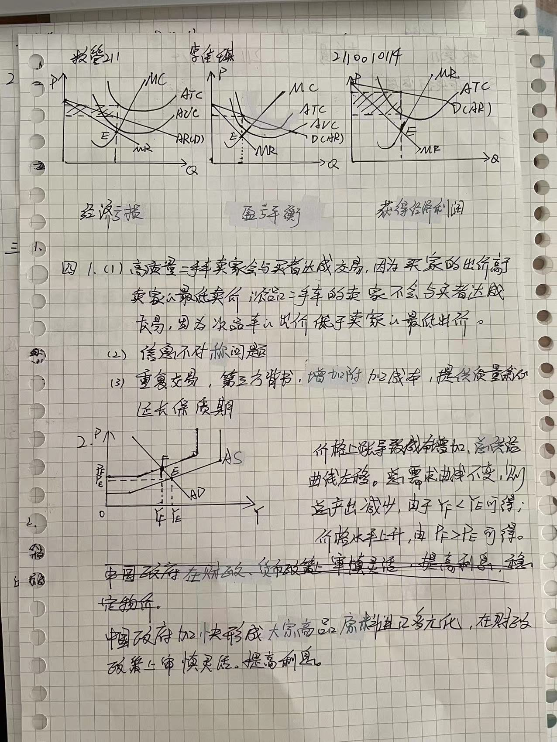

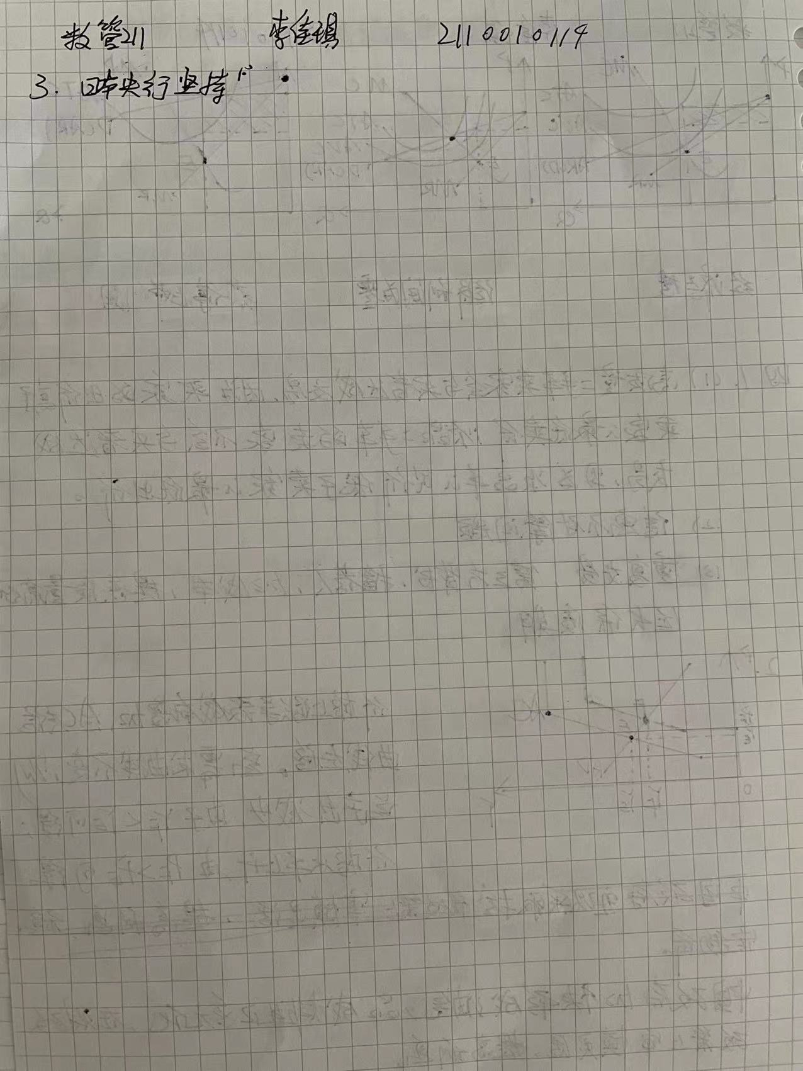

（答题纸最后一页需附上学生本人手举学生证、身份证有关证件的视频照。）

